Sistema de pizzaria

Integrantes:

Alex Silva Aguiar

Ricardo de Araújo Balduino

Descrição do sistema

Uma pizzaria precisa de uma aplicação web para receber pedidos e manter o histórico de todos as vendas feitas. A pizzaria funciona todos os dias, das 18h às 00h. As pizzas são vendidas em 3 tamanhos diferentes (pequena – 4 pedaços, média – 6 pedaços, grande – 8 pedaços). Cada tamanho de pizza permite uma quantidade máxima de sabores que podem ser escolhidos (pequena – 1 sabor, média – 2 sabores, grande – 4 sabores). Cada sabor tem o seu nome e o seu preço. O preço da pizza é igual ao preço do seu sabor; caso uma pizza tenha mais de um sabor, o seu preço deve ser o preço do sabor mais caro. O cliente também pode pedir que a borda da pizza seja recheada. Nesse caso, devem ser acrescentados R$2,00 ao preço da pizza.

As bebidas oferecidas são divididas em 3 categorias (sucos, refrigerantes e cervejas). Cada bebida possui a descrição do produto, o preço e o volume em mL.

Para finalizar um pedido, o cliente deve estar logado; caso não tenha cadastro, deve cadastrar usuário, senha, nome, bairro, logradouro, telefone e, opcionalmente, e-mail, se desejar fazer login por ele. O cliente pode fazer um ou mais pedidos; um pedido deve ter um ou mais itens, que podem ser pizzas ou bebidas. O cliente pode acrescentar um item ao carrinho de compras e escolher outros itens, se quiser. Da mesma forma, pode excluir um item do carrinho. Além disso, o pedido deve ter o número do pedido, a data e a hora em que foi realizado e a sua situação (cancelado, aguardando pagamento, finalizado).

Além dos usuários clientes, o sistema deve ter um usuário administrador que pode alterar os itens do cardápio, manter o cadastro de usuários e finalizar o pedido de um cliente.

Requisitos Funcionais

RF1: O sistema não deve aceitar pedidos fora do horário de funcionamento da pizzaria(18h às 00h);

RF2: Todo pedido deve estar associado a um cliente;

RF3: Todo cliente deve estar cadastrado no sistema para fazer um pedido;

RF4: Todo pedido que está aguardando pagamento deve ser finalizado em até 12 horas.

Requisitos Não Funcionais

RNF1:O sistema deve processar pelo menos 50 transações por hora.

Regras de Negócio

RN1: O preço de uma pizza é o valor do sabor multiplicado pelo número de pedaços; se a pizza tem mais de um sabor, é o preço do sabor mais caro multiplicado pelo número total de pedaços;

RF2: O preço da borda recheada é o preço da pizza mais R$2,00;

RF3: O preço do pedido é a soma dos preços de todos os seus itens.

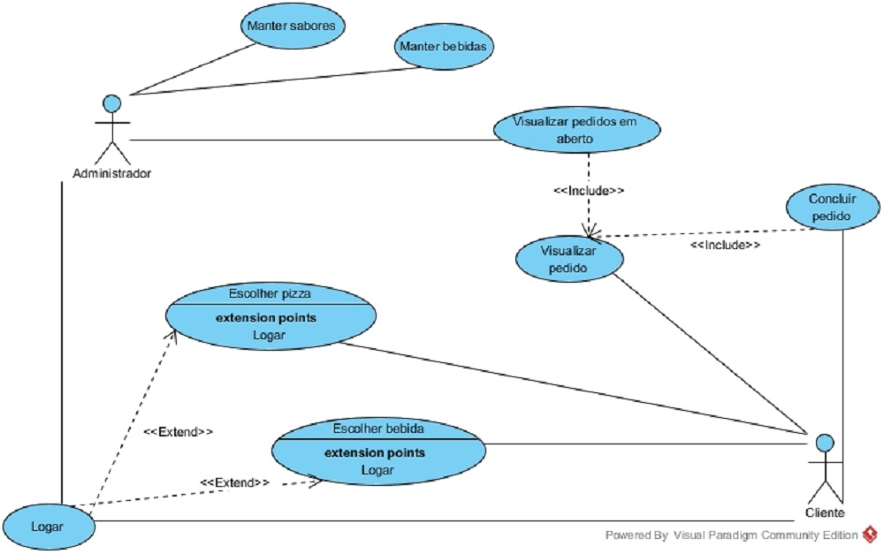

Figura - Diagrama de caso de uso

|  |  |
| --- | --- |
| **Caso de uso:** Manter Sabores | |
| **Descrição Sucinta:** Descreve os passos para consultar, incluir, alterar e excluir sabores | |
| **Observações:** O usuário deve estar logado como administrador para executar este caso de uso | |
|  | |
| **Fluxo de Eventos** | |
| **Fluxo Básico – Incluir sabor** | |
| **Ator(es):** Administrador | |
| **1.** O usuário seleciona a opção Manter Sabores |  |
|  | **2.** O sistema exibe os sabores já cadastrados |
| **Fluxo Alternativo – Incluir Sabor** | |
| **3.** O usuárioseleciona a opção Incluir Sabor |  |
| **4.** O usuário informa os dados necessários |  |
|  | **5.** Se o sabor não existir, o sistema o adiciona |
| **Fluxo Alternativo – Alterar Sabor** | |
| **3.** O usuárioseleciona a opção Alterar Sabor |  |
| **4.** O usuário informa os dados necessários |  |
|  | **5.** Se o sabor existir, o sistema o altera |
| **Fluxo Alternativo – Excluir Sabor** | |
| **3.** O usuárioseleciona a opção Incluir Sabor |  |
| **4.** O usuário informa os dados necessários |  |
|  | **5.** Se o sabor existir, o sistema o exclui |

|  |  |
| --- | --- |
| **Caso de uso:** Manter Bebidas | |
| **Descrição Sucinta:** Descreve os passos para consultar, incluir, alterar e excluir bedidas | |
| **Observações:** O usuário deve estar logado como administrador para executar este caso de uso | |
|  | |
| **Fluxo de Eventos** | |
| **Fluxo Básico – Incluir bebida** | |
| **Ator(es):** Administrador | |
| **1.** O usuário seleciona a opção Manter Bebidas |  |
|  | **2.** O sistema exibe as bebidas já cadastradas |
| **Fluxo Alternativo – Incluir bebida** | |
| **3.** O usuárioseleciona a opção Incluir Bebida |  |
| **4.** O usuário informa os dados necessários |  |
|  | **5.** Se a bebida não existir, o sistema a adiciona |
| **Fluxo Alternativo – Alterar bebida** | |
| **3.** O usuárioseleciona a opção Alterar Bebida |  |
| **4.** O usuário informa os dados necessários |  |
|  | **5.** Se a bebida existir, o sistema a altera |
| **Fluxo Alternativo – Excluir bebida** | |
| **3.** O usuárioseleciona a opção Incluir Bebida |  |
| **4.** O usuário informa os dados necessários |  |
|  | **5.** Se a bebida existir, o sistema a exclui |

|  |  |
| --- | --- |
| **Caso de uso:** Visualizar Pedidos em Aberto | |
| **Descrição Sucinta:** Mostra todos os pedidos em aberto | |
| **Observações:** O usuário deve estar logado como administrador para executar este caso de uso | |
|  | |
| **Fluxo de Eventos** | |
| **Fluxo Básico –Visualizar Pedidos em Aberto** | |
| **Ator(es):** Administrador | |
| **1.** O usuário seleciona a opção Visualizar Pedidos em Aberto |  |
|  | **2.** Para cada pedido em aberto o sistema executa o caso de uso Visualizar Pedido |
| **Fluxo Alternativo – Finalizar Pedido** | |
| **3.** O usuárioescolhe um pedido e seleciona a opção Finalizar Pedido |  |
|  | **4.** O sistema altera a situação do pedido para finalizado |
| **Fluxo Alternativo – Cancelar Pedido** | |
| **3.** O usuário escolhe um pedido e seleciona a opção Cancelar pedido |  |
|  | **4.** O sistema altera a situação do pedido para cancelado |

|  |  |
| --- | --- |
| **Caso de uso:** Visualizar Pedido | |
| **Descrição Sucinta:** Descreve os passos para visualizar um pedido | |
| **Observações:** O usuário deve estar logado | |
|  | |
| **Fluxo de Eventos** | |
| **Fluxo Básico – Visualizar pedido** | |
| **Ator(es):** Cliente | |
| **1.** O usuário seleciona a opção Visualizar Pedido |  |
|  | **2.** O sistema mostra todas as pizzas e seus sabores e todas as bebidas |
| **Fluxo Alternativo – Excluir item** | |
| **3.** O usuárioseleciona um item para excluir |  |
|  | **4.** O sistema remove o item do carrinho de compras |

|  |  |
| --- | --- |
| **Caso de uso:** Concluir Pedido | |
| **Descrição Sucinta:** Descreve os passos para concluir um pedido | |
| **Observações:** O usuário deve estar logado | |
|  | |
| **Fluxo de Eventos** | |
| **Fluxo Básico – Concluir pedido** | |
| **Ator(es):** Cliente | |
| 1. Se o usuário não estiver logado, o caso de uso Logar é chamado |  |
| **2.** O usuário seleciona a opção Visualizar Pedido |  |
|  | **3.** O sistema chama o caso de uso Visualizar Pedido para mostrar o carrinho de compras |
| **4.**. O usuário seleciona a opção finalizar pedido |  |
|  | **5.** O sistema cria um novo pedido com situação aguardando pagamento |

|  |  |
| --- | --- |
| **Caso de uso:** Logar | |
| **Descrição Sucinta:** Descreve os passos para entrar no sistema como um usuário cadastrado | |
| **Observações:** Nenhuma | |
|  | |
| **Fluxo de Eventos** | |
| **Fluxo Básico –Logar** | |
| **Ator(es):** Administrador e Cliente | |
| **1.** O usuário digita o login ou o e-mail e a senha |  |
|  | **2.** Se o usuário estiver cadastrado, o sistema inicia uma nova sessão para ele |
| **Fluxo Alternativo –Fazer cadastro** | |
| **1.** O usuáriofornece as informações necessárias |  |
|  | 1. Se o usuário não existir, o sistema cria um novo usuário e inicia uma nova sessão |

|  |  |
| --- | --- |
| **Caso de uso:** Escolher Bebidas | |
| **Descrição Sucinta:** Mostra como escolher uma bebida e adicioná-la ao carrinho de compras | |
| **Observações:** O usuário precisa estar logado para adicionar o item ao carrinho de compras | |
|  | |
| **Fluxo de Eventos** | |
| **Fluxo Básico – Escolher Bebidas** | |
| **Ator(es):** Cliente | |
| **1.** O usuário escolhe a opção Escolher Bebidas, visualiza os produtos e escolhe um item de sua preferência. |  |
|  | **2.** Se o usuário não estiver cadastrado, o sistema chama o caso de uso Logar; em seguida, o sistema insere o item no carrinho de compras |

|  |  |
| --- | --- |
| **Caso de uso:** Escolher Pizzas | |
| **Descrição Sucinta:** Mostra como escolher uma pizza e adicioná-la ao carrinho de compras | |
| **Observações:** O usuário precisa estar logado para adicionar o item ao carrinho de compras | |
|  | |
| **Fluxo de Eventos** | |
| **Fluxo Básico – Escolher Pizzas** | |
| **Ator(es):** Cliente | |
| **1.** O usuário escolhe a opção Escolher Pizzas e informa suas preferências |  |
|  | **2.** Se o usuário não estiver cadastrado, o sistema chama o caso de uso Logar; em seguida, o sistema insere o item no carrinho de compras |

Link para os protótipos

<https://xd.adobe.com/view/d461b16a-d4f9-43d5-4514-305900f40954-a250/>